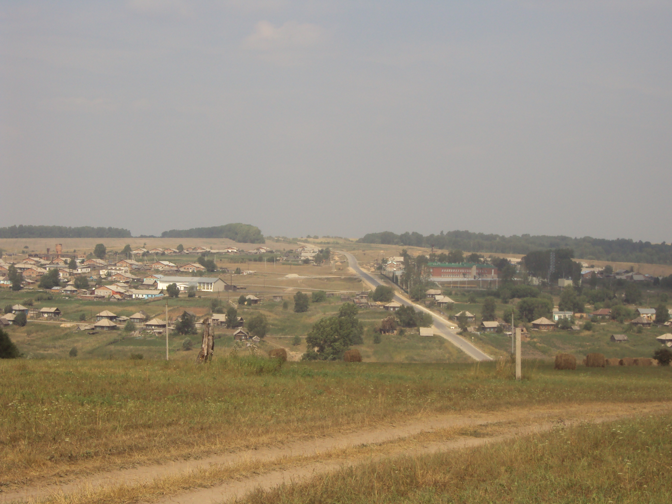

Учредитель - Администрация Большеизыракского сельсовета

Маслянинского района Новосибирской области

ФИО главного редактора – Позднякова Валентина Михайловна

Порядковый номер выпуска № 36 (из ___)

дата « 31» октября 2022 г. 12 ч 10 мин

Тираж 3 экз.

Адрес редакции:633575, Новосибирская область,

Маслянинский район, с. Большой Изырак, ул. Советская 21